**お盆のお花**ご予約受付中

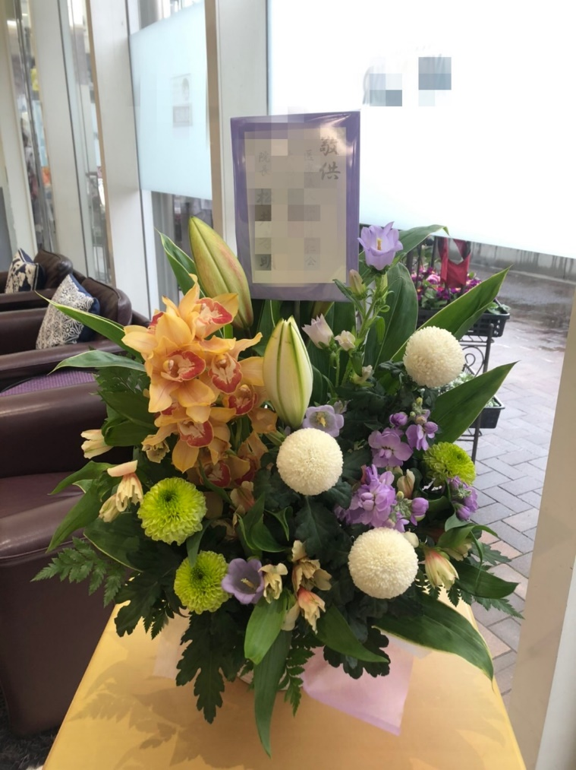

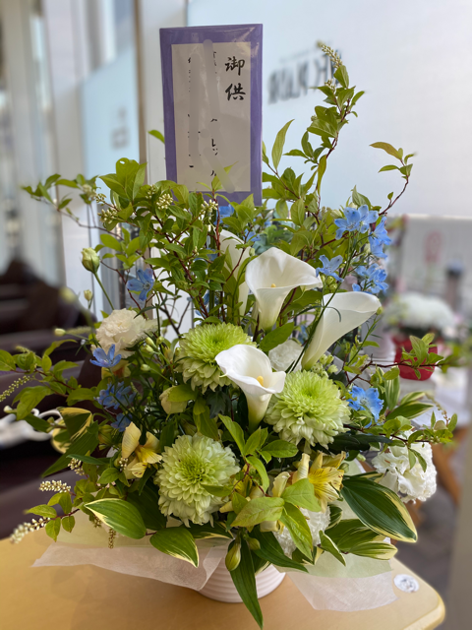

**お墓参り用組花　1650円より**

**御供えアレンジメント　3300円より**

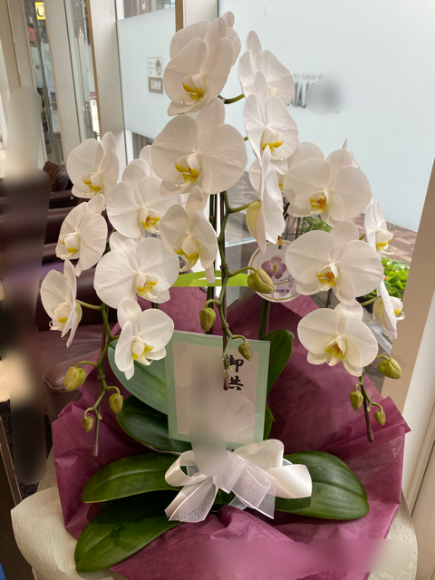

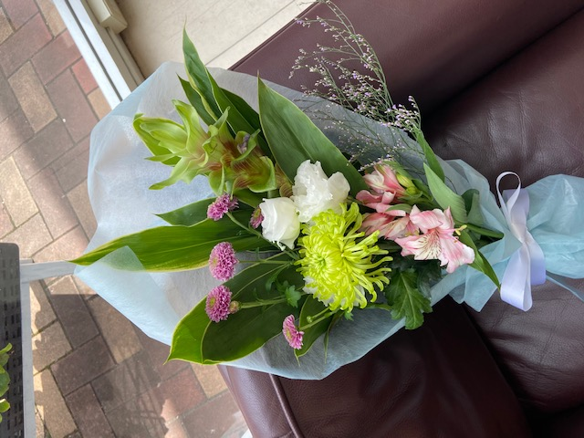

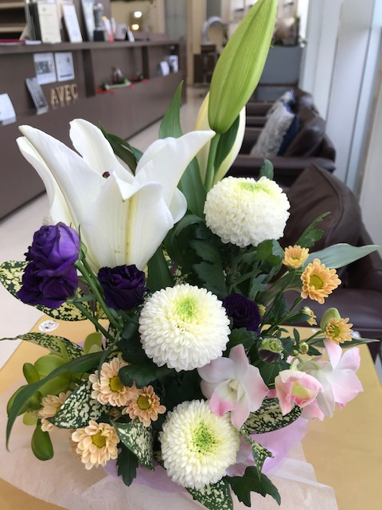

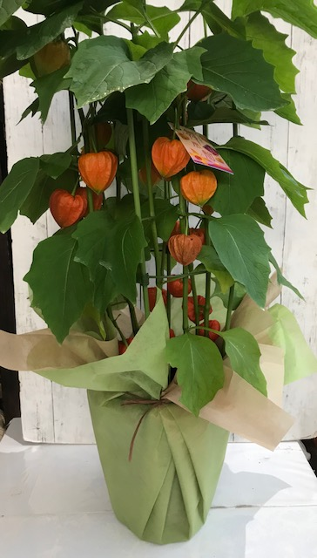

**市内配達・地方配送** 承ります

フラワーショップ　ブーケ・ブーケ

テン

～いつまでも心に残るお花をお届け致します～

テン